EVIDENCIAS UNIDAD 2 GRUPO: 407 B

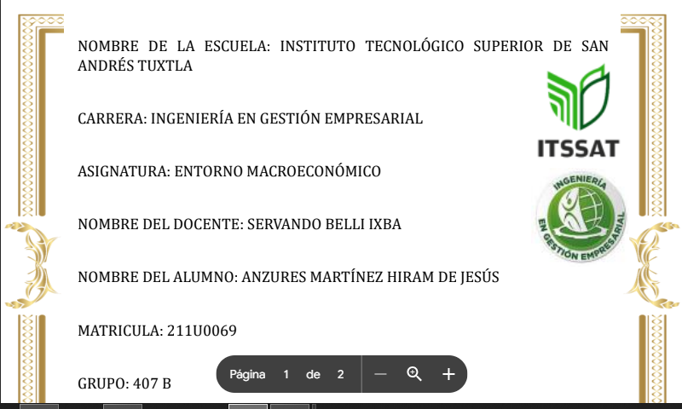 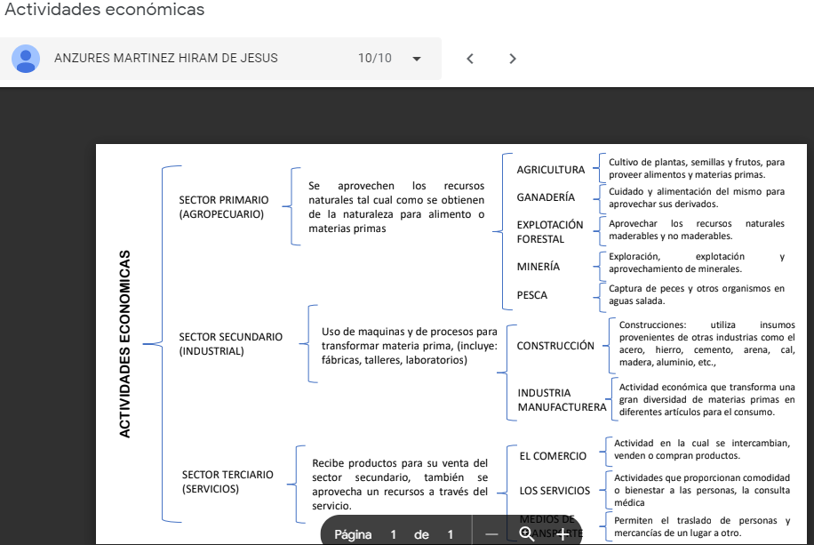

Hoja de presentación Cuadro Sinóptico Actividades económicas

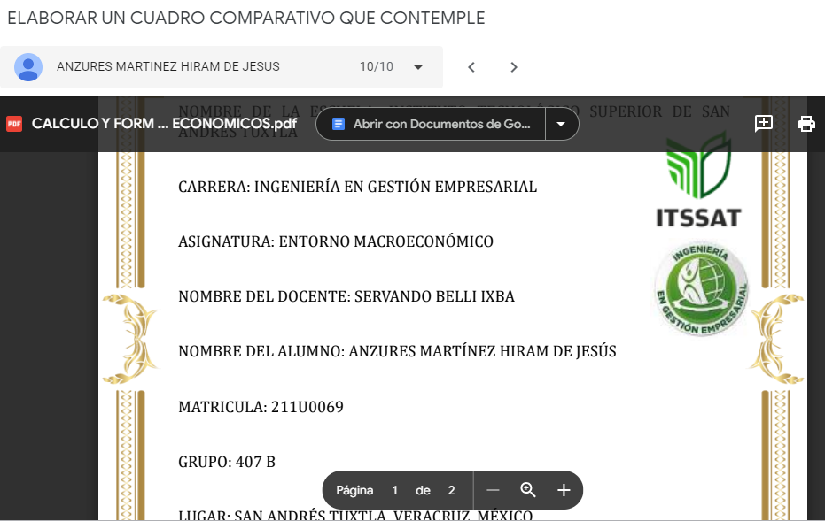 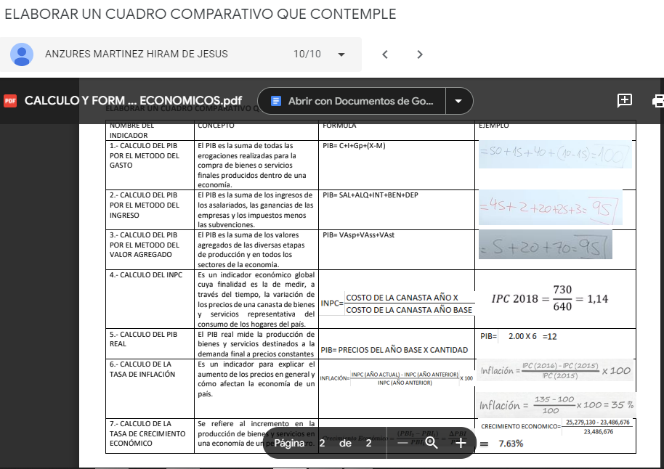

Hoja de presentación Cuadro Comparativo Fórmulas medición Variables Económ

 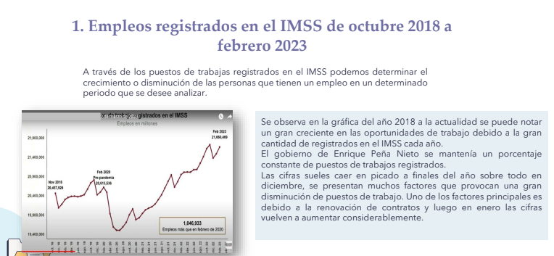 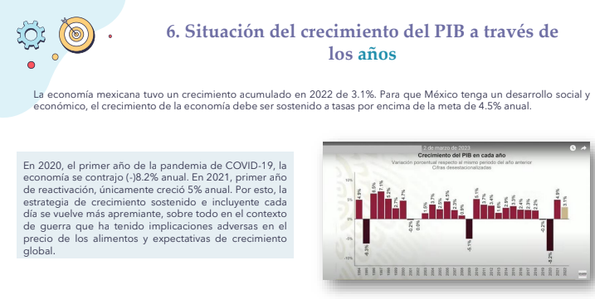 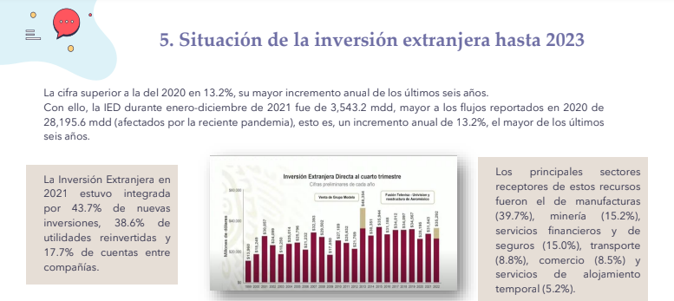

Hoja de presentación Nivel de empleo 2018-2023 PIB Inversión Extranjera

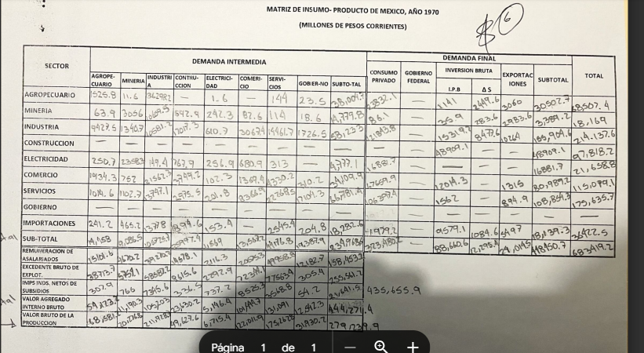 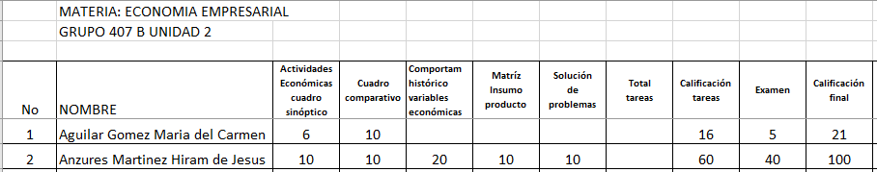

Matríz de insumo producto Evaluación y aplicación escrita

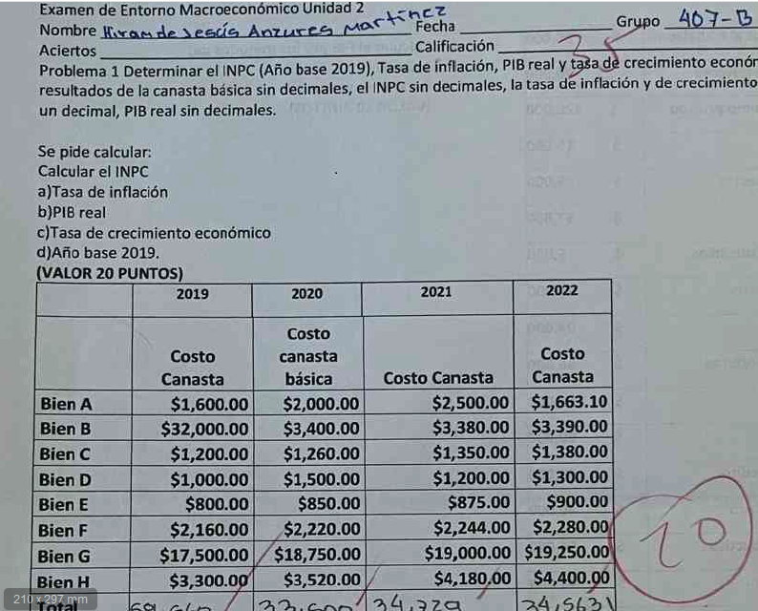 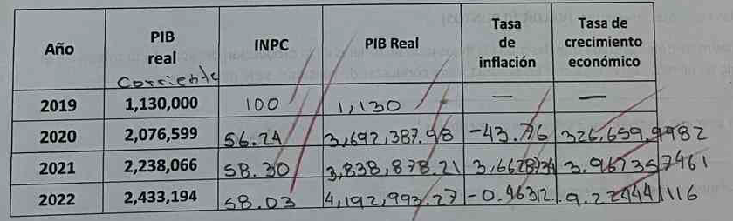

Evaluación escrita U2 cálculo canasta básica (Examen) Cálculo deEvaluación escrita U2 Examen

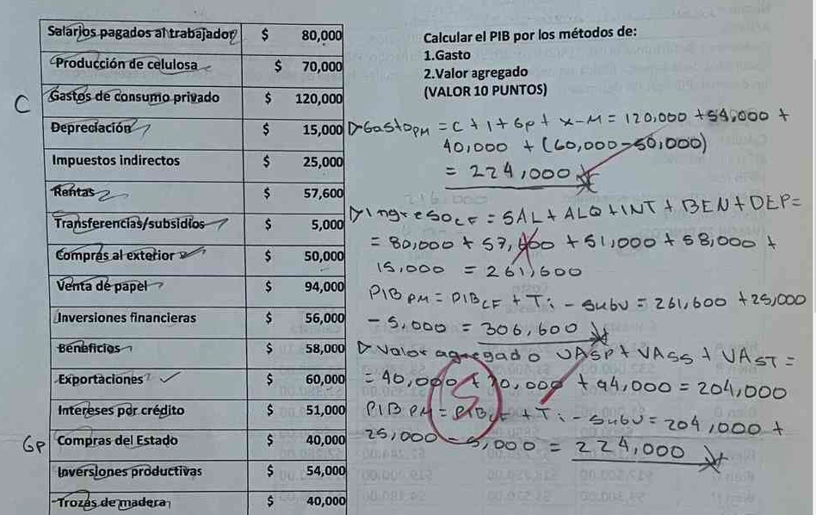

Evaluación escrita 2. Cálculo del PIB por los métodos del: Gasto, Ingreso y Valor Agregado.